Nhớ lại vụ tai nạn tàu RMS Lancastria ngày 17 tháng 6 năm 1940: Tổn thất nhân mạng lớn nhất trên một con tàu Anh
maritimecyprus
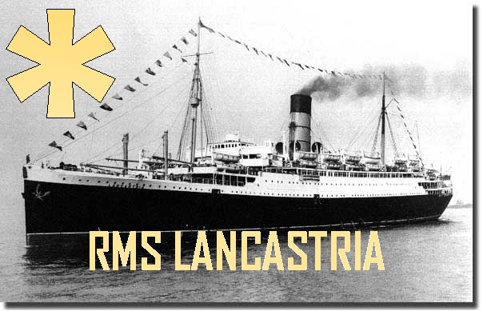
Con tàu biển chở khách của Anh này đã bị chính phủ trưng dụng trong Chiến tranh Thế giới thứ hai. Tàu bị đánh chìm vào ngày 17 tháng 6 năm 1940, khiến hơn 4.000 người thiệt mạng, và có thể còn nhiều hơn nữa. Đây được xem là thảm họa có số người thiệt mạng lớn nhất trong một vụ chìm tàu đơn lẻ của Anh, đồng thời là trận chiến đẫm máu nhất đối với lực lượng Anh trong toàn bộ Thế chiến II (xét về số người thiệt mạng). Thảm họa này đã cướp đi nhiều sinh mạng hơn tổng số người thiệt mạng trong cả hai vụ chìm tàu Titanic và Lusitania cộng lại.
Khi Chiến tranh Thế giới thứ hai bùng nổ, tàu Lancastria ban đầu vẫn hoạt động chở hàng trước khi được trưng dụng vào tháng 4 năm 1940 làm tàu vận chuyển quân, trở thành HMT Lancastria. Nhiệm vụ đầu tiên của tàu là hỗ trợ sơ tán binh lính khỏi Na Uy.
Tàu bị đánh chìm ngoài khơi cảng St. Nazaire của Pháp trong khi tham gia Chiến dịch Ariel — chiến dịch sơ tán công dân Anh và binh lính khỏi Pháp, diễn ra hai tuần sau cuộc sơ tán Dunkirk.
Sau một đợt đại tu ngắn, tàu rời Liverpool ngày 14 tháng 6 dưới sự chỉ huy của Thuyền trưởng Rudolph Sharp (sinh ngày 27 tháng 10 năm 1885) và đến cửa sông Loire ngày 16 tháng 6. Tàu neo ở cách St. Nazaire 11 hải lý (18 km) về phía tây nam.
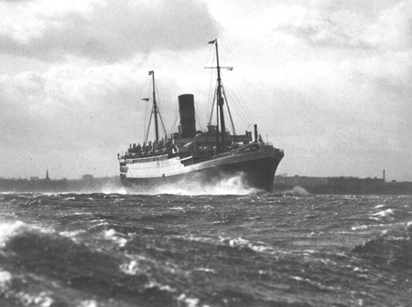
Đến giữa buổi chiều ngày 17 tháng 6, tàu đã tiếp nhận một số lượng người chưa xác định (ước tính từ 4.000 đến 9.000 người), bao gồm người tị nạn dân sự (trong đó có nhân viên đại sứ quán, nhân viên của hãng chế tạo máy bay Fairey Aviation của Bỉ), lực lượng hậu cần tuyến sau (như binh sĩ Công binh Pioneer và RASC) cùng nhân sự Không quân Hoàng gia Anh (RAF).
Sức chứa chính thức của tàu chỉ là 2.200 người, bao gồm 375 thuyền viên. Thuyền trưởng Sharp được Hải quân Hoàng gia Anh chỉ thị phải “đưa lên tàu càng nhiều người càng tốt mà không cần quan tâm đến các giới hạn được quy định trong luật pháp quốc tế”.
Vào lúc 13 giờ 50 phút, trong một cuộc không kích, chiếc Oronsay — tàu chở khách 20.000 tấn của hãng Orient Line đang ở gần đó — bị một quả bom Đức đánh trúng khu vực buồng lái. Tàu Lancastria khi đó có thể rời đi và thuyền trưởng tàu khu trục Anh HMS Havelock đã khuyên tàu nên khởi hành, nhưng do không có tàu khu trục hộ tống để phòng nguy cơ bị tàu ngầm tấn công nên Thuyền trưởng Sharp quyết định chờ đợi.
Một đợt không kích mới bắt đầu trước 16 giờ. Lúc 15 giờ 48 phút, tàu Lancastria bị các máy bay ném bom Junkers Ju 88 thuộc Không đoàn II./Kampfgeschwader 30 của Đức tấn công. Ba quả bom đánh trúng trực tiếp khiến con tàu ban đầu nghiêng sang phải rồi nghiêng sang trái; tàu lật úp và chìm trong vòng 20 phút.
Hơn 1.400 tấn dầu nhiên liệu đã tràn ra biển và một phần bốc cháy, có thể do các máy bay Đức tiếp tục bắn phá bằng súng máy. Nhiều người thiệt mạng do chết đuối, bị ngạt bởi dầu hoặc bị máy bay Đức bắn khi đang ở trên mặt nước.
Những người sống sót được các tàu sơ tán khác cứu, trong đó tàu đánh cá Cambridgeshire đã cứu được 900 người. Có 2.477 người sống sót, trong số đó khoảng 100 người vẫn còn sống tới năm 2011.
Nhiều gia đình của những người thiệt mạng chỉ được biết rằng họ đã hy sinh cùng Lực lượng Viễn chinh Anh (BEF). Số người chết chiếm khoảng một phần ba tổng tổn thất của BEF tại Pháp.
Tàu Lancastria chìm ở cách Mũi Chémoulin (Chémoulin Point) khoảng 5 hải lý (9,3 km) về phía nam, trong vùng neo Charpentier, cách St. Nazaire khoảng 9 hải lý (17 km).
Hiệp hội Lancastria ghi nhận 1.738 người thiệt mạng. Tuy nhiên, các nguồn khác cho rằng con số thực tế có thể vượt quá 4.000 người, thậm chí còn nhiều hơn.
Mức độ tổn thất nhân mạng quá lớn khiến chính phủ Anh đã che giấu tin tức về thảm họa thông qua hệ thống D-Notice (cơ chế hạn chế công bố thông tin nhạy cảm liên quan đến quốc phòng). Tuy nhiên, câu chuyện đã được tiết lộ tại Mỹ bởi tờ The New York Times và tại Anh bởi tờ The Scotsman vào ngày 26 tháng 7, hơn 5 tuần sau vụ việc.
Sau đó, các báo Anh khác cũng đưa tin, bao gồm Daily Herald (cũng ngày 26 tháng 7), đăng bài trên trang nhất, và Sunday Express ngày 4 tháng 8. Tờ này đăng một bức ảnh con tàu bị lật úp với phần đáy tàu nhô lên, cùng hình ảnh những người đang bám trên thân tàu dưới dòng tít: “Những khoảnh khắc cuối cùng của thảm họa hàng hải vĩ đại nhất mọi thời đại”.
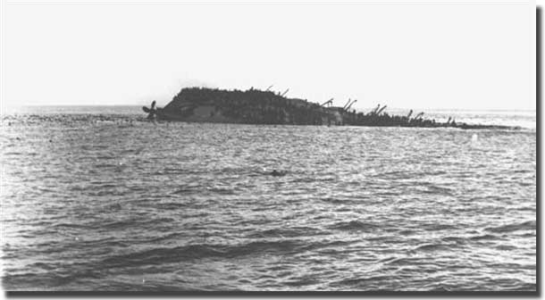
Tuy nhiên, toàn bộ sự thật về vụ Lancastria chưa bao giờ được công bố đầy đủ. Do lệnh che giấu của chính phủ, những người sống sót và thuyền viên của các tàu đã đến cứu Lancastria không trao đổi về thảm họa này vào thời điểm đó vì lo sợ bị đưa ra tòa án quân sự.
Chính phủ Anh đã từ chối công nhận địa điểm xác tàu là một mộ chiến tranh theo Đạo luật Bảo vệ Di tích Quân sự năm 1986, mặc dù các tài liệu thu được theo Luật Tự do Thông tin (FOIA) cho thấy điều này có thể được thực hiện.
Đầu thế kỷ 21, chính phủ Pháp đã thiết lập một vùng hạn chế xung quanh khu vực xác tàu. Vào tháng 7 năm 2007, một yêu cầu tiếp cận các tài liệu của Bộ Quốc phòng liên quan đến vụ chìm tàu tiếp tục bị chính phủ Anh từ chối. Hiệp hội Lancastria Scotland tiếp tục gửi yêu cầu vào năm 2009. Họ được thông báo rằng các tài liệu sẽ không được công bố theo FOIA do một số điều khoản miễn trừ.
---------------------------------------------------

